福建卫生职业技术学院社团联合会
2013学年
第
二
学
期

活动资料

目 录
一、社长个人总结---------- P4
二、财务报表--------------P 8
三、成员名单--------------P 9
四、活动目录--------------P 12
五、活动计划--------------P 14
六、活动简讯--------------P 22
七、活动总结--------------P25
时代先锋 协会 14上学年（学期）个人总结

2013——2014（上）学期个人总结

时代先锋协会（社团）（社长） 黄志铭

时代先锋协会在学院团委、德育教研室的指导下，本着“弘扬科学思想和人文精神，丰富和繁荣校园文化，开拓视野、拓宽胸怀，塑造对马列主义的忠实信仰，协助党团组织开展工作，真正服务于广大同学的工作宗旨。在2014年上半学期社团开展了多项活动，首先是四月份内部办的“两会解析”，大部分社员都跃跃欲试，使社员了解该时段的时事热点与培养兴趣，丰富同学们的课余生活，让成员有机会展示自我才华，锻炼及提高自我能力。其次我们社团一直以来就和昙石山博物馆有合作，更是培养了一支讲解队，利用大部分周末去博物馆实践。更是在今年“5.18”上还与博物馆合作举办了“走进昙石博物馆”大型活动，并且还有许多非社团成员也参与其中。所以说不仅拉进了校内与校外的距离也拉进了同学间的距离。今后，我们将继续努力，开展各种活动，让社员有更好的锻炼机会，并不断增强社团的影响力，让社团朝更好的方向发展，让社团的明美更好。
总结时代先锋协会这学期的工作，也有不足之处。
1、开展活动的宣传力度不大，局限性较强，与其他社团合作较少，希望下学期能改进，加强宣传力度，加强联谊。
2、举办活动的时间会与学校活动时间冲突，地点不太固定，偶尔会变动，使开会或比赛时间地点改变，成员积极性降低，造成不满。

社团是同学们自己的家园，是校园文化的中心，是同学们真正锻炼自己和展示自己的舞台，是最富有创造力和生命力的组织，是实现动手参与和协调管理的良好机会。时代先锋协会总结这个学期的工作，有令人值得骄傲的成果，也有令人感到失望的不足。在以后的工作中，我们将同心同德、扎实工作、肯定成果、改进不足，为争取更大的成绩而奋斗。

福建卫生职业技术学院
时代先锋协会
二○一四年六月

时代先锋协会2014年4月财务报表
时间 | 支出原因 | 支出金额（元） | 申请原因 | 申请金额（元） | 收入原因 | 收入金额（元） | 负责人
4月10日 | 无 | 0 | 无 | 0 | 社团招新 | 400 | 耿婷婷
上月总余额：2526.8 |  |  |  | 本月总支出：0
社团总存款：2526.8 |  |  |  | 本月总申请：0
手头总余额：343.9 |  |  |  | 本月总收入：400
本月总余额：2526.8

福建卫生职业技术学院社团联合会
时代先锋协会
二0一四年四月二十日
时代先锋协会2014年5月财务报表
时间 | 支出原因 | 支出金额（元） | 申请原因 | 申请金额（元） | 收入原因 | 收入金额（元） | 负责人
5月14日 | 社团活动打印宣传单 | 13 | 无 | 0 | 无 | 0 | 耿婷婷
上月总余额：2926.8 |  |  |  | 本月总支出：13
社团总存款：2913.8 |  |  |  | 本月总申请：0
手头总余额：330.9 |  |  |  | 本月总收入：0
本月总余额：2913.8

福建卫生职业技术学院社团联合会
时代先锋协会
二0一四年五月十四日

时间 | 支出原因 | 支出金额（元） | 申请原因 | 申请金额（元） | 收入原因 | 收入金额（元） | 负责人
6月13日 | 社团活动 | 235 | 无 | 0 | 无 | 0 | 耿婷婷
6月16日 | 社团活动 | 130 | 社团活动 | 400 | 无 | 0 | 耿婷婷
6月19日 | 社团活动 | 199 | 无 | 0 | 无 | 0 | 耿婷婷
上月总余额：2913.8 |  |  |  | 本月总支出：564
社团总存款：2349.8 |  |  |  | 本月总申请：400
手头总余额：164.9 |  |  |  | 本月总收入：0
本月总余额：2349.8
时代先锋协会2014年6月财务报表

福建卫生职业技术学院社团联合会
时代先锋协会
二0一四年六月二十日
时代先锋协会14上学期 成员名单
序号 | 职位 | 姓名 | 班级 | 联系方式
1 | 社长 | 黄志铭 | 13经管302班 | 18046027692
2 | 副社长 | 陈琴 | 13检验302班 | 18750022503
3 |  | 蓝仁贵 | 13检定301班 | 18046003660
4 | 时事组干事 | 林君 | 13检验301 | 18046005143
5 |  | 张芸蕾 | 13检验301班 | 18750320620
6 | 宣传组干事 | 范思敏 | 13助产303班 | 18046006346
7 |  | 魏洁 | 13助产303班 | 18046006193
8 |  | 张铭燕 | 13检验301班 | 18046003981
9 | 秘书组干事 | 张钰 | 13检验301 | 15750818402
10 |  | 危慧芳 | 13检验301 | 18459188307
11 | 组织组干事 | 施玲 | 13经管302班 | 15059190570
12 |  | 张世炜 | 13检验301班 | 18046005864
13 | 财务组干事 | 耿婷婷 | 13护理302 | 18046012045
14 | 监督组干事 | 林琳 | 13检验302班 | 18046002775
15 | 成员 | 吴肖娜 | 13检验301 | 18046028456
16 | 成员 | 阮少伟 | 13检验301 | 13705056874
17 | 成员 | 吴艺婷 | 13经管302 | 18046079728
18 | 成员 | 吴佳萍 | 13检验304 | 18459188660
19 | 成员 | 张芸蕾 | 13检验305 | 18046030992
20 | 成员 | 吴肖娜 | 13检验301 | 18060484941
21 | 成员 | 范思敏 | 13助产303 | 18046006346
22 | 成员 | 张晓铃 | 13检验301 | 18046004006
23 | 成员 | 黄薇薇 | 13经管302 | 18046079497
24 | 成员 | 易宝银 | 13检验301 | 18046006209
25 | 成员 | 林燕 | 13检验301 | 18046001989
26 | 成员 | 邓淑萍 | 13护理307 | 18850495552
27 | 成员 | 李佳微 | 13护理307 | 18046010838
28 | 成员 | 林木金 | 13护理302 | 18046009515
29 | 成员 | 陈明雯 | 13护理303 | 18046011964
30 | 成员 | 陈婷 | 13护理302 | 18250487071
31 | 成员 | 刘建 | 13药学304 | 18046007680
32 | 成员 | 陈丽霓 | 13药学304 | 15750818283
33 | 成员 | 谢源有 | 13药学304 | 18046006468
34 | 成员 | 叶辉 | 13经管301 | 18046079589
35 | 成员 | 王小兰 | 13经管302 | 18459188598
36 | 成员 | 张维泉 | 13临床303 | 18046079410
37 | 成员 | 张建文 | 13助产303 | 18046079427
38 | 成员 | 叶杨娟 | 13助产303 | 18046020207
39 | 成员 | 吴燕妮 | 13助产303 | 18046005398
40 | 成员 | 黄蓓 | 13助产303 | 15980231901
41 | 成员 | 李嘉如 | 13助产303 | 18046079415
42 | 成员 | 柯小华 | 13助产303 | 18046010575
43 | 成员 | 翁诗婷 | 13助产303 | 18046005376
44 | 成员 | 钟丹丹 | 13助产303 | 1804+006308
45 | 成员 | 王晓彬 | 13助产303 | 18046006630
46 | 成员 | 黄娟娟 | 13助产303 | 18046038520
47 | 成员 | 范琳蒨 | 13助产303 | 18046037741
48 | 成员 | 官思羽 | 13助产303 | 15750808068
49
50

本社共 48 人，其中，男生 10 人，女生 38 人。

福建卫生职业技术学院社团联合会
时代先锋协会
二〇一四年六月

时代先锋协会活动目录
日期 | 时间 | 活动内容 | 地点 | 社团 | 备注
2014年5月12日 | 8：00-11：45 | 走进昙石山博物馆 | 昙石山遗址博物馆 | 时代先锋协会 | 世界博物馆日
长期活动不定期 |  | 昙石山义工讲解员 | 昙石山博物馆 | 时代先锋协会
2014年6月2 | 14：30—17：30 | 校庆游园会 | 明湖前15号大本营 | 时代先锋协会 | 101年校庆

昙石山遗址博物馆义讲策划书
- 活动名称：
昙石山博物馆义讲
- 活动目的：
为了丰富同学们的课余生活，使同学们在课余时间体会大学的丰富多彩的生活，真正融入大学生活。
- 活动对象：
时代先锋社全体成员
- 活动主办方：时代先锋协会
活动承办方：昙石山博物馆
- 活动时间：每周末（不定期）
- 活动地点：昙石山博物馆
- 活动意义：
意在丰富我们在大学的生活，让大家更加了解福建海洋文化昙石山文化
- 活动简要：
此次昙石山博物馆义讲，本着志愿的原则，以做义工的形式，到昙石山博物馆对游客进行讲解昙石山人类的发展，旨在调动大学生的积极性，丰富大学生的业余生活。
- 活动流程：
- 前期准备：
- 策划组：进行活动策划，对活动的始终进行监督。
- 正副社长：对于大局进行规划，对社员安排分工。
- 宣传组：布置活动现在及宣传。
- 秘书组：预算经费，通知并确定参加的人员。
- 监督组：联系活动场地及当天维持活动秩序。

- 活动期间：
- 讲解员在昙石山博物馆进行讲解
- 各个干事做好维持工作
- 注意事项：
1） 在活动当天所有干事必须提前半小时到昙石山博物馆，进行活动现场的准备工作。
2） 活动结束，为全体合影，干事清理现场。
3） 举行活动的总结会议。

福建卫生职业技术学院
社团联合会
时代先锋协会
2014年3月
时代先锋5.18活动计划
- 活动主题： 5.18国际博物馆日——走进昙石山博物馆
二、活动目的： 吸引全社会公众对昙石山博物馆的了解、参与和关注，向全世界宣告福建海洋文明的发源地，促进同学们对福建文化的了解。
三、活动对象： 全院学生
四、活动时间： 5月18号早上9点30
五、活动地点： 昙石山博物馆
六、活动方式： 由时代先锋社带领同学们参观昙石山博物馆，并参加昙石山博物馆举办的六个节目，讲座，模拟考古，仿真复原等。
七、活动规划：1、活动前：活动前1周做好宣传（宣传海报、宣传单）
2、活动中： 时代先锋讲解队带领同学参观昙石山博物 馆并做讲解以及参加博物馆开展的各项活动。
- 活动流程：1.由时代先锋社组织全院同学5月18日早上8点40在 图书馆门口集合。
2.乘602路车，有序的到达昙石山博物馆，注意安全。
3.由时代先锋社成员带领同学们参观博物馆
4.全体同学参加昙石山博物馆开展的各项活动
5.结束后安全有序的返校

福建卫生职业技术学院社团联合会
时代先锋协会
二O一四年四月十九日

时代先锋校庆日计划
一、活动主题：金秋回望记风华，风雨兼程数载也，欢庆我校，祝福我校
二、活动目的：迎接本校第101周年日，向学院展示社团魅力，增进同学间的感情
三、活动对象：全院学生
四、活动时间：2014年6月17日下午2:30—5:30
五、活动地点：明湖餐厅外大本营
六、活动方式：各社团根据自己的社团性质，出一些小游戏，既可以宣传自己的社团，又可娱乐学生，促进学院学生的关系。
七、活动规划：
1、活动前：1）做好宣传（宣传海报、宣传单）。
2）购买当天需要的小礼品与布置场地的物品
3)布置场地，安排好工作人员
2、活动中：1）安排工作人员维持秩序
2）带领同学玩游戏
3）发放奖品
3、活动后：整理场地，清洁卫生，总结经验
八、活动流程：
游戏
1、名称：趣味猜谜
2、规则：①本游戏为单人限时游戏，游戏时间为2分钟②参与游戏的同学通过砸破气球而获得气球内的谜题（最多砸破5个气球）③获得题目后即可到工作人员那核对答案④答对3道或3道以上即可顺利过关
注：如若当天遇到下雨天，则活动场所转移至教学楼115教室进行。
九、资金预算：总金额340元
2,活动道具
物品名称 | 气球 | 夹子 | 绳子 | 工人矿泉水 | 打印谜题 | 便利贴 | 打气筒 | 糖果
单价/元 | 0.3 | 15 | 2 | 35 | 0.7 | 5 | 15 | 60
数量 | 200个 | 2盒 | 5条 | 2打 | 50份 | 6份 | 3个 | 1打
总价/元 | 60 | 30 | 10 | 70 | 35 | 30 | 45 | 60

福建卫生职业技术学院社团联合会
时代先锋协会
二〇一四年六月二日

时代先锋社会实践新闻稿
2014年3月30日，社团联合会时代先锋协会在社长黄志铭、蓝仁贵等同学的组织下，胡济林老师的带队下在昙石山博物馆进行社会实践。时代先锋协会组织出一支博物馆讲解队对昙石山文化进行讲解，虽然刚刚下了一场暴雨，却丝毫未浇灭他们的激情，在杨帆主任的细心指导下，使同学们顺利完成本次社会实践。
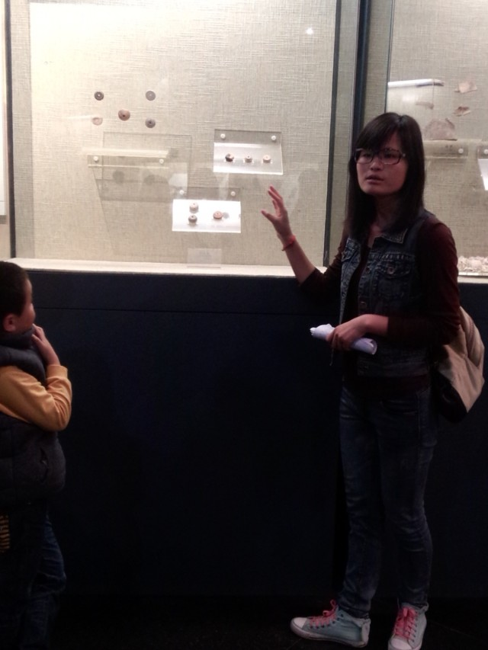成员正在生动入微的讲解。
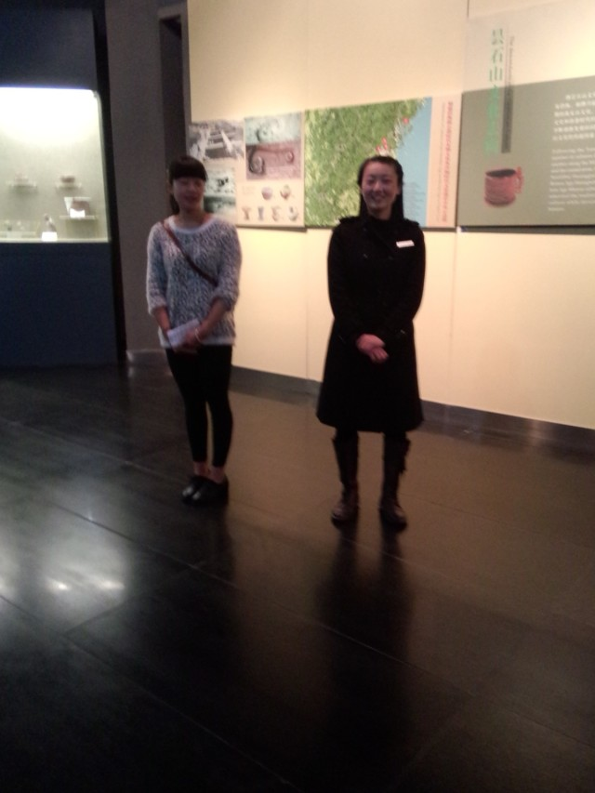同台合作趣味浓，

时代先锋社会实践新闻稿
2014年4月26日，社团联合会时代先锋协会在社长黄志铭、蓝仁贵等同学的组织下，胡济林老师的带领下来到昙石山博物馆义工讲解。本次同学们已经初步掌握讲解技巧，增强了信心，得到博物馆指导老师的一致好评，大家纷纷表示从这次实践中受益匪浅。

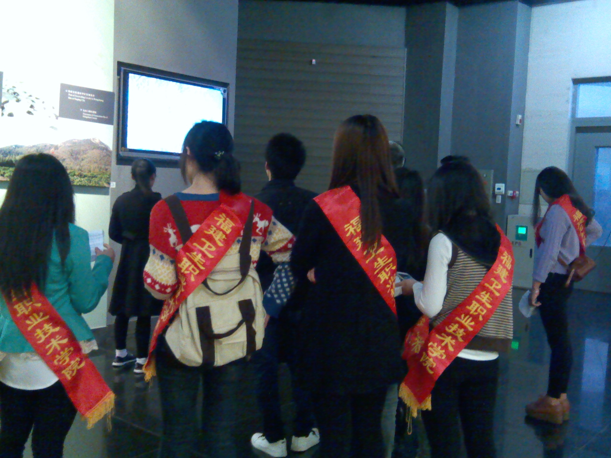
社员正在讲解，同学们在认真听着。
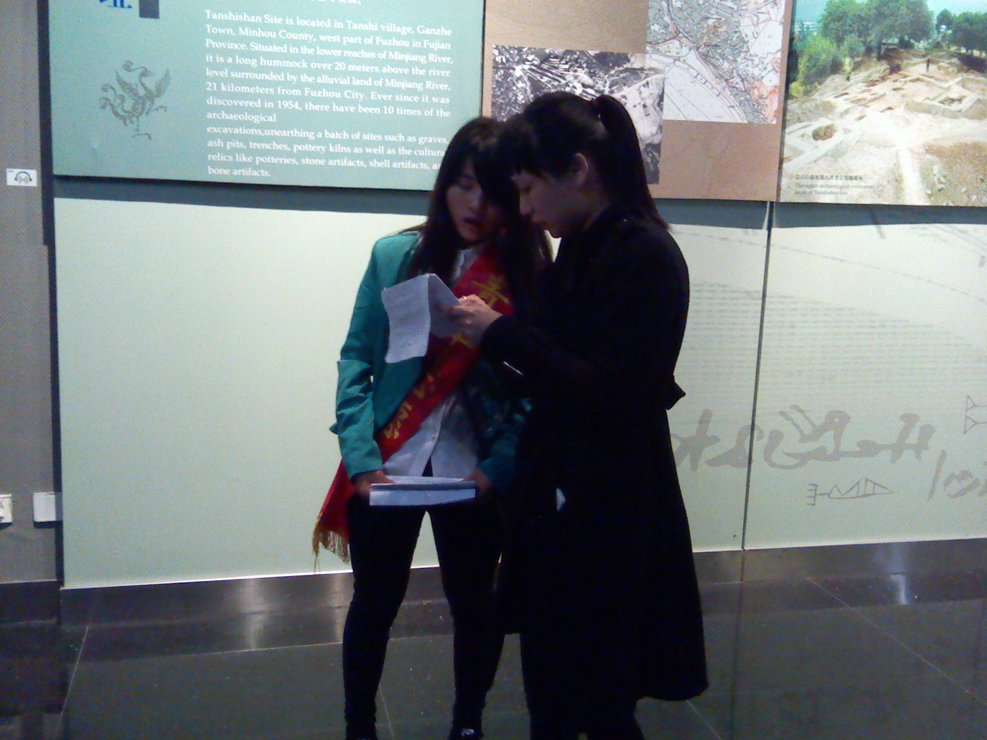
博物馆负责人细心指导。
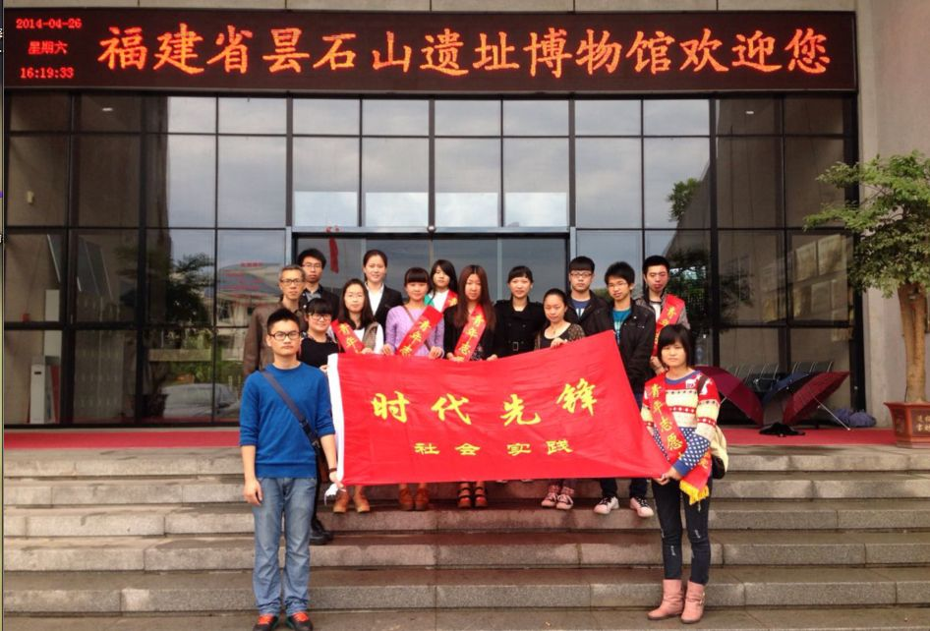
本次活动圆满结束。
时代先锋社会实践新闻稿
2014年5月11日，社团联合会时代先锋协会在社长黄志铭、蓝仁贵、陈琴等同学的组织下，丁爱芝和施汉生老师的带领下来到昙石山遗址博物馆进行义工讲解培训。在博物馆宣教部杨帆主任的细心教导下，增强了同学们讲解的自信心，还向组队来博物馆参观的游客们试讲，他们对我们的讲解感到很满意，使同学们对博物馆讲解这一社会实践更有成就感。
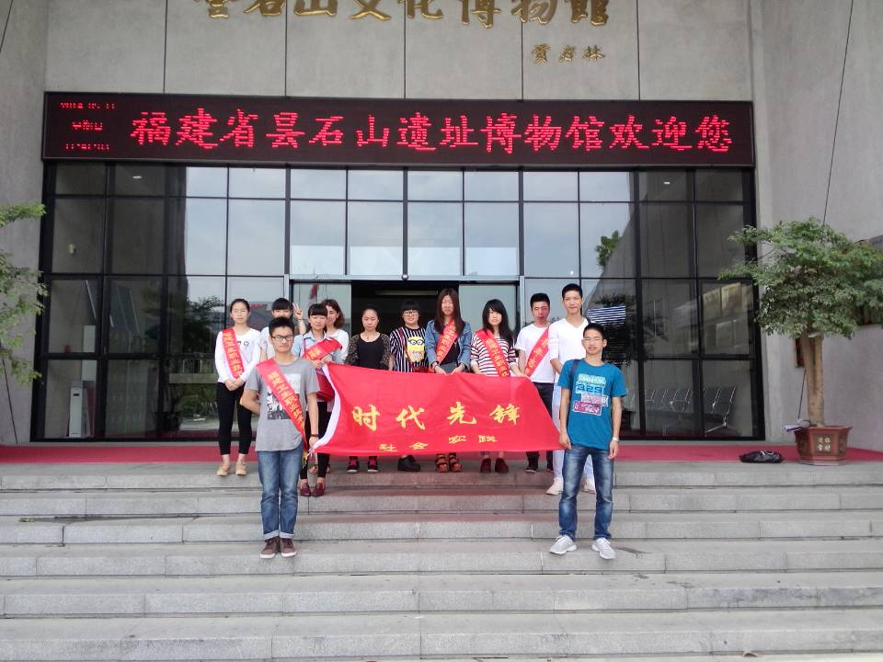

时代先锋前往昙石山博物馆社会实践
2014年5月18日，这是个特殊的日子，按照国际惯例今天是世界博物馆日。因此昙石山博物馆在这天迎来了来自省内外的数百名游客。而这天，也是我们卫职院时代先锋社团第四次的社会实践日，这天对他们来说也是个特殊的日子，因为本次活动是志愿者讲解队们第一次在如此正式的场合讲解，总结前几次的经验，社员们鼓足了信心，对游客落落大方的做讲解，本次活动在社员的努力和配合下顺利完成。下面先我们来看看他们这些日子一路走来的点点滴滴吧。
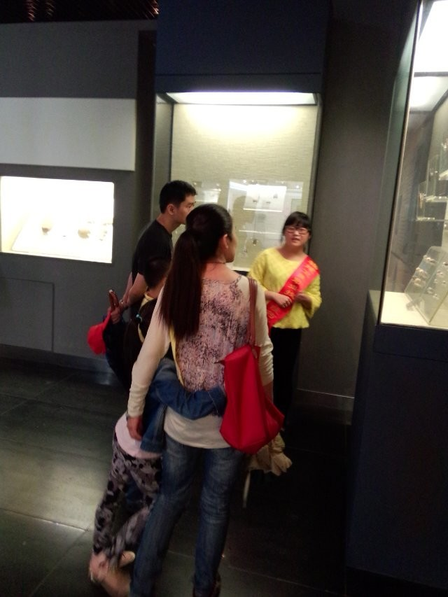
次次的尝试
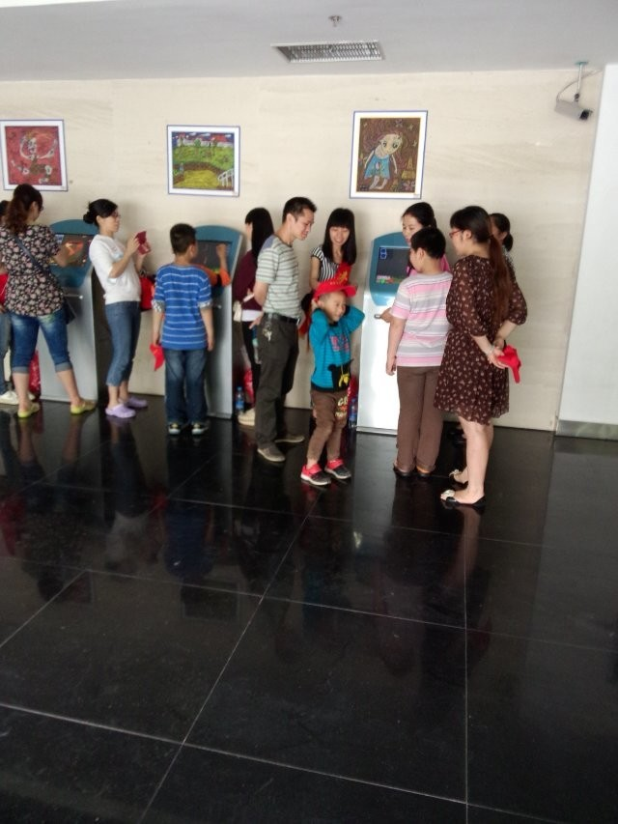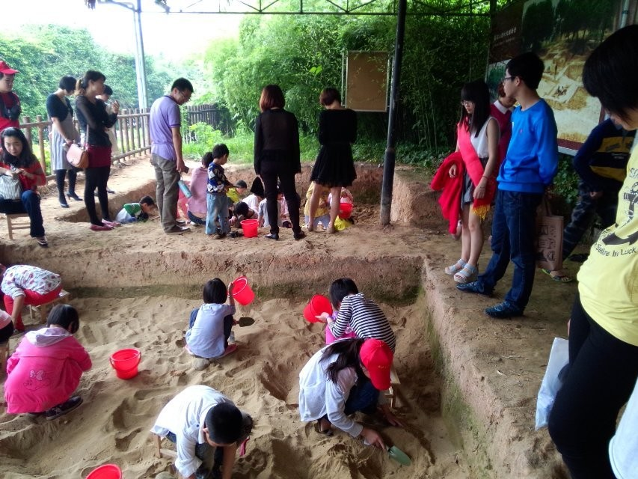
各种特色活动
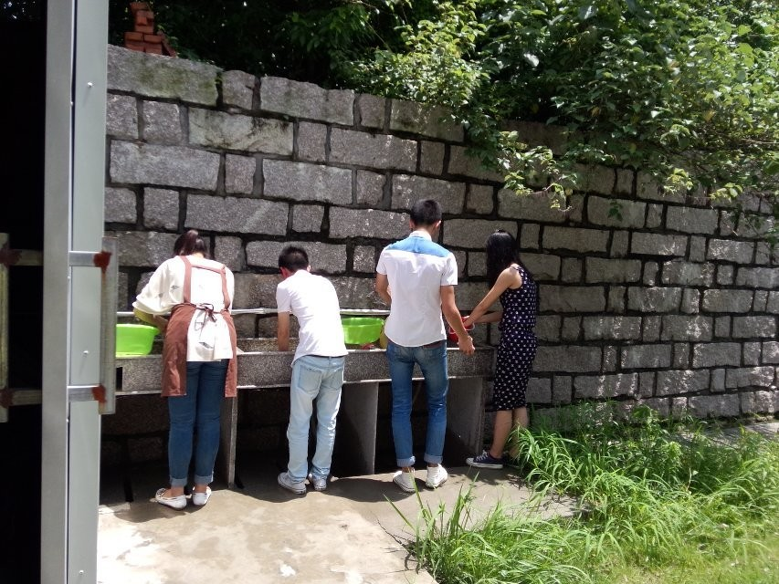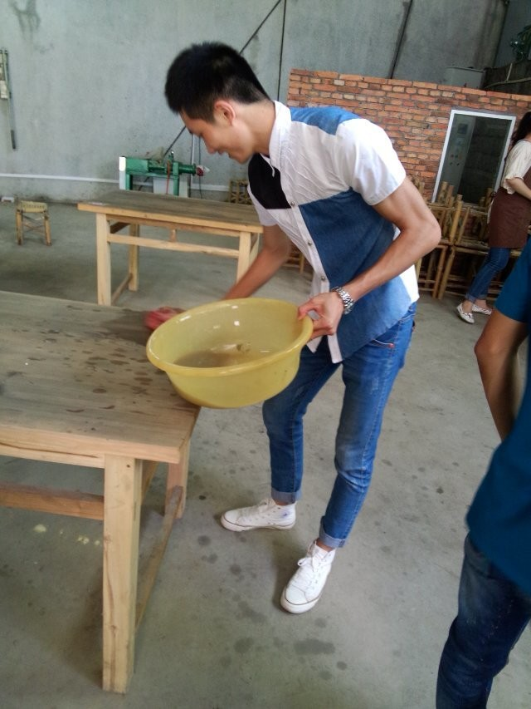
辛勤的劳动

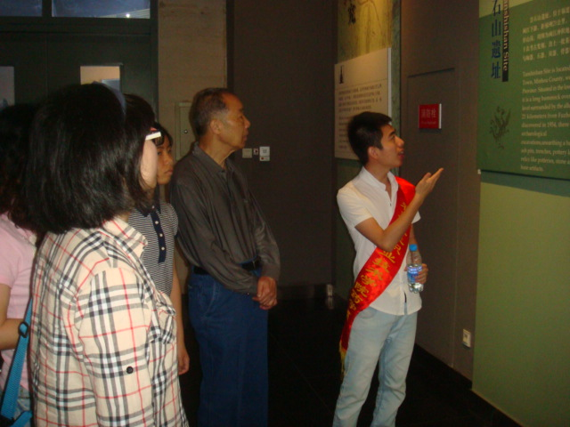开心的为游客讲解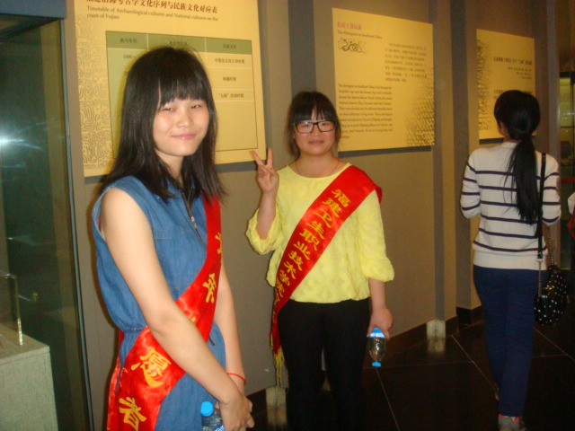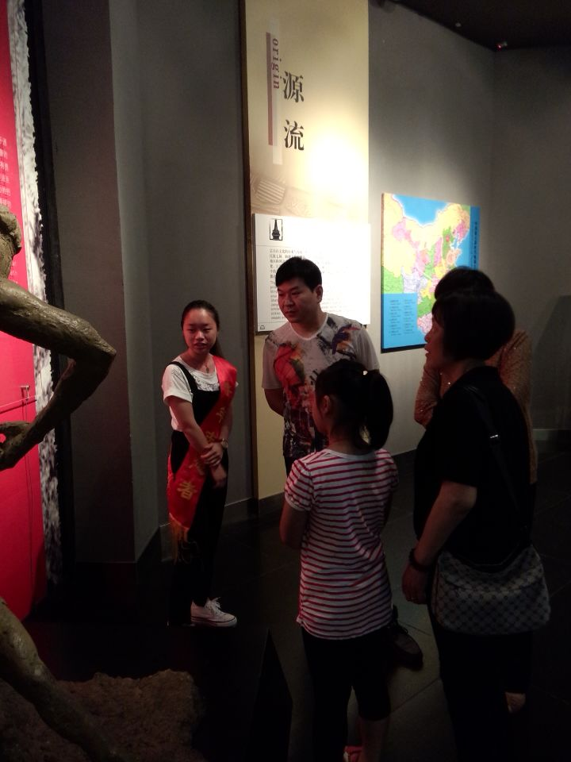
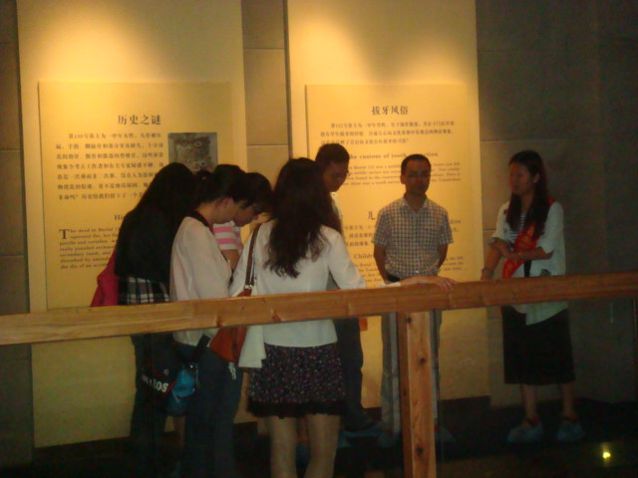
这就是我们，志愿者社会实践在行动

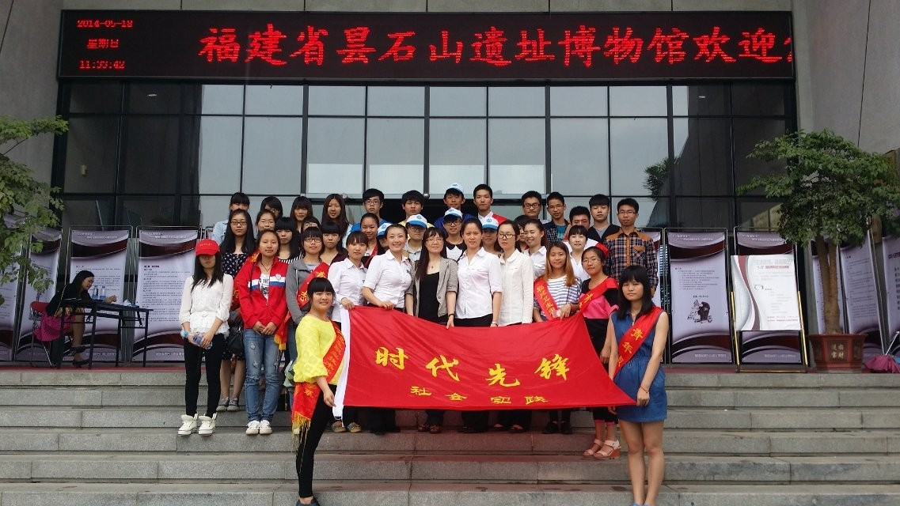
集体大合照

福建卫生职业技术学院社团联合会
时代先锋协会
二O一四年五月十八日

时代先锋游园会新闻稿
2014年6月17日，如往年般，卫生职业技术学院迎来了一年一度的校庆日。黎明初晓，微露柔光六月的清晨，明湖餐厅前陆陆续续的出现了忙碌的身影。今天的天气也一改往日的阴沉变得格外的晴朗。位于12号区间的便是我校时代先锋协会，今天他们又为大家准备了怎样的趣味活动呢？趣味猜题在规定时间和范围内扎破气球答出球内的问题即可获得时代先锋协会的盖章，现场气氛活跃，来参与的同学多，大家玩的不亦乐乎，达到了游园会的目的，直到活动结束。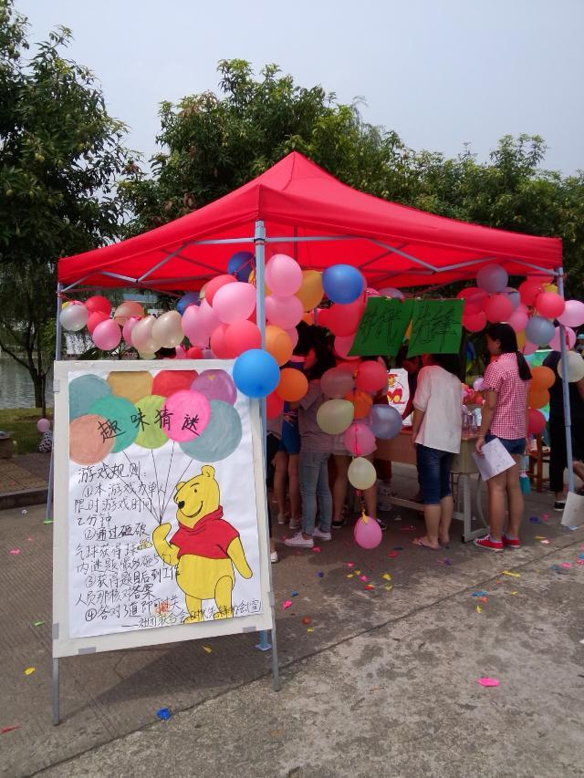活动现场
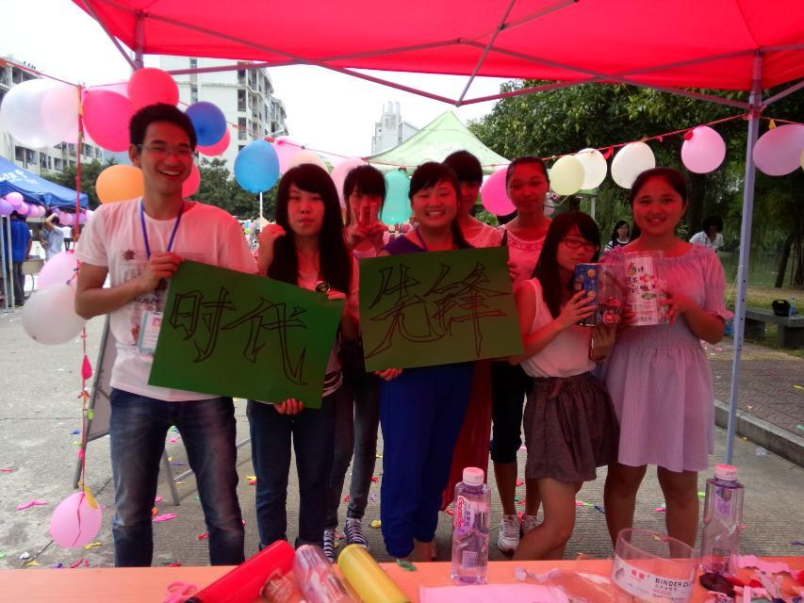相亲相爱一家人

福建卫生职业技术学院社团联合会
时代先锋协会
二O一四年六月十七日

时代先锋协会5.18活动总结

2014年5月18日时代先锋协会联合昙石山博物馆举办“走进昙石博物馆”活动，这次活动从前期的准备情况来说我们社团人有积极的踊跃的参与非常的配合，社团讲解队也努力的背好稿子，争取把社团的最好的一面展示给游客面前。社团联合校外举办活动要注意人员的安全问题和在活动当天的人员到齐情况，这是点是非常重要的，人员的到齐的活动展开的关键。
联合校外在于外面的工作人员的沟通协商也是较为关键的部分只有好的沟通协商才会有更好的合作，活动在双方才能很好的开展，达到合作愉快的目的。
这从活动的不足之处我们社团的宣传力度不够，没有让更我们学校的人参与进来，活动的积极性高，以后必须要加强宣传，尽量让更多人了解社团举办的活动，了解社团。

福建卫生职业技术学院社团联合会
时代先锋协会
二O一四年五月十八日
时代先锋协会游园总结

- 活动目的：迎接本校第101周年校庆日，向学院展示社团魅力，增进同学间 的感情，能够更加了解时代先锋协会。
二．活动内容：游戏
1、名称：趣味猜谜
2、规则：①本游戏为单人限时游戏，游戏时间为2分钟。
②参与游戏的同学通过砸破气球而获得气球内的谜题（最多砸破5个气球）。
③获得题目后即可到工作人员那核对答案④答对3道或3道以上即可顺利过关。
- 不足之处： 1.活动当天人员安排情况不是很好，导致后面的活动人手不够。
2.没有事先把活动要用的材料事先预备好，导致刚开始的时候手忙脚乱
3.场地布置单调不能体现本社的特色
三．可取之处：1.本次活动我们社团的工作人员配合融洽。
2.开展品牌活动，让同学们在玩游戏获得盖章的同时，了解并且记住时代先锋协会。
通过这次游园会我们看到了社团办活动的可取之处和缺点所在。问题的出现就需及时的解决，我社将在接下来的活动中补缺补漏，争取让社团走得更高更远。

福建卫生职业技术学院社团联合会
时代先锋协会
二O一四年六月十七日

